Администрация Тутаевского муниципального района

ПОСТАНОВЛЕНИЕ

от 29.01.2024 № 40-п
г. Тутаев

Об утверждении проекта межевания
территории многоквартирного жилого
дома, расположенного по адресу:
Ярославская область, Тутаевский район,
поселок Константиновский, улица
Старостина, дом 8, и проезда от улицы
Ленина до улицы Старостина в поселке
Константиновский

В соответствии со статьями 43, 45, и 46 Градостроительного кодекса Российской Федерации, протоколом общественных обсуждений от 12 января 2024г. № 1, заключением от 15 января 2024 г. о результатах общественных обсуждений по проекту постановления от 13.12.2023 № 890-п «Об утверждении проекта межевания территории многоквартирного жилого дома, расположенного по адресу: Ярославская область, Тутаевский район, поселок Константиновский, улица Старостина, дом 8, и проезда от улицы Ленина до улицы Старостина в поселке Константиновский», Администрация Тутаевского муниципального района

ПОСТАНОВЛЯЕТ:

- Утвердить прилагаемый проект межевания территории многоквартирного жилого дома, расположенного по адресу: Ярославская область, Тутаевский район, поселок Константиновский, улица Старостина, дом 8, и проезда от улицы Ленина до улицы Старостина в поселке Константиновский.
- Контроль за исполнением данного постановления возложить на Заместителя Главы Администрации Тутаевского муниципального района по градостроительным вопросам – начальника управления архитектуры и градостроительства Администрации Тутаевского муниципального района (главного архитектора) – Е.Н.Касьянову.
3. Настоящее постановление вступает в силу после его официального опубликования.

Глава Тутаевского
муниципального района О.В. Низова

Утверждено
постановлением Администрации
Тутаевского муниципального района
от 29.01.2024 № 40-п

Проект межевания территории
многоквартирного жилого дома,
расположенного по адресу:
Ярославская область, Тутаевский район,
поселок Константиновский, улица Старостина, дом 8,
и проезда от улицы Ленина до улицы Старостина
в поселке Константиновский

2023 год

Содержание
№ п/п | Разделы проекта межевания | Номера листов
1 | 2 | 3
1 | Основная часть | 3
1.1 | Общая часть | 4
1.1.1 | Цель разработки проекта межевания | 4
1.1.2 | Результаты работы | 5
1.2 | Описание формирования земельных участков | 5
1.3 | Исходные данные для подготовки проекта межевания | 6
1.4 | Сведения об образуемых земельных участках и их частях | 6
1.5 | Координаты поворотных точек границ образуемых земельных участков | 6
1.6 | Заключение о соответствии разработанной документации требованиям законодательства о градостроительной деятельности | 7
1.7 | Схема межевания территории земельных участков согласно Генеральному плану Константиновского сельского поселения Тутаевского района Ярославской области. | 8
1.8 | Схема межевания земельных участков согласно Правилам землепользования и застройки Константиновского сельского поселения Тутаевского района Ярославской области. | 9
1.9 | Схема межевания территории многоквартирного жилого дома, расположенного по адресу: Ярославская область, Тутаевский район, поселок Константиновский, ул. Старостина, д.8 и проезда от улицы Ленина до улицы Старостина в поселке Константиновский | 10
2 | Материалы по обоснованию | 11
2.1 | Схема территории, расположенной по адресу: ул. Старостина, поселок Константиновский, Тутаевский район, Ярославская область | 13

- Основная часть

  - Общая часть

Проект межевания территории многоквартирного жилого дома и проезда разработан на основании постановления Администрации Тутаевского муниципального района от 25.10.2023 г. № 760-п «О подготовке проекта межевания территории многоквартирного жилого дома, расположенного по адресу: Ярославская область, Тутаевский район, поселок Константиновский, улица Старостина, дом 8, и проезда от улицы Ленина до улицы Старостина в поселке Константиновский».
При разработке использовалась следующая нормативно-правовая база:
1. «Градостроительный кодекс Российской Федерации» от 29.12.2004г. №190-ФЗ (с изм. от 01.09.2023).
2. «Земельный кодекс Российской Федерации» от 25.10.2001г. №136-ФЗ (с изм. от 01.10.2023).
3. Федеральный закон «О кадастровой деятельности» от 24.07.2007 № 221-ФЗ.
4. Федеральный закон «О введении в действие Земельного кодекса Российской Федерации» от 25.10.2001 N 137-ФЗ.
5. Федеральный закон «О введении в действие Градостроительного кодекса Российской Федерации» от 29.12.2004 N 191-ФЗ.
6. Федеральный закон «О введении в действие Жилищного кодекса Российской Федерации» от 29.12.2004 N 189-ФЗ.
7. Свод правил СП 42.13330.2016 «СНиП 2.07.01-89. Градостроительство. Планировка и застройка городских и сельских поселений».
8. Приказ от 9 июня 2022 г. N 473/пр Министерства строительства и жилищно-коммунального хозяйства РФ об утверждении изменения №3 к СП 42.13330.2016 «СНиП 2.07.01-89. Градостроительство. Планировка и застройка городских и сельских поселений».
9. Генеральный план Константиновского сельского поселения, утвержденный Решением Муниципального Совета городского поселения Тутаев от 24.06.2021 № 120-г.
10. Правила землепользования и застройки Константиновского сельского поселения Тутаевского района Ярославской области, утвержденные Решением Муниципального Совета городского поселения Тутаев от 30.11.2023 № 21-г.
11. Постановление Правительства Российской Федерации от 2 сентября 2009 года №717 «О нормах отвода земель для размещения автомобильных дорог и (или) объектов дорожного сервиса».
12. СП 34.13330.2021 Автомобильные дороги.

1.1.1 Цель разработки проекта межевания
- Определение местоположения границ уточняемого земельного участка с кадастровым номером 76:15:022327:11 в кадастровом квартале 76:15:022327, как объектов государственного кадастрового учета;
- Уточнение границ земельных участков с видом разрешенного использования, в соответствии с утвержденными Правилами землепользования и застройки Константиновского сельского поселения Тутаевского муниципального района Ярославской области.
- Определение местоположения границ образуемого земельного участка и его формирование в кадастровом квартале 76:15:022327 с условным номером 76:15:022327:ЗУ1 как объекта государственного кадастрового учета.
- Обеспечение доступа к сформированным земельным участкам с помощью формирования участка с условным номером 76:15:022327:ЗУ1.

Для обеспечения поставленных целей необходима ориентация на решение следующих задач:
1. Анализ фактического землепользования;
2. Определение в соответствии с нормативными требованиями площадей земельных участков, исходя из фактически сложившейся планировочной структуры района проектирования;
4. Формирование границ земельных участков с учетом обеспечения требований сложившейся системы землепользования на территории муниципального образования.

1.1.2 Результаты работы
1. Определена территория уточняемого земельного участка с кадастровым номером 76:15:022327:11.
2. Определены территории, занятые линейным объектом.
3. Определены объекты, функционально связанные с проектируемым линейным объектом;
3. Выявлены границы существующих земельных участков, границы зон с особыми условиями использования территории.
4. Установлен вид разрешенного использования земельных участков в соответствии с Правилами землепользования и застройки Константиновского сельского поселения.

  - Описание формирования земельных участков.
Межевание территории осуществляется применительно к территории, расположенной в кадастровом квартале 76:15:022327. Для этого не требуется изъятия земель и земельных участков, а также перевод земель в иные категории.
В результате проекта межевания территории формируются два земельных участка:

1) формирование земельного участка с условным кадастровым номером 76:21:022327:ЗУ1.
Согласно ПЗиЗ КСП земельный участок 76:21:022327:ЗУ1 расположен в зоне:
- Ж-2 - зона застройки малоэтажными жилыми домами. Зона застройки малоэтажными жилыми домами предназначена для проживания в многоквартирных жилых домах высотой до 4 этажей, включая мансардный.
Вид разрешенного использования земельного участка с кадастровым номером 76:15:022327:ЗУ1 – «земельные участки (территории) общего пользования (12.0)».
Формирование проезда от улицы Ленина до улицы Старостина в поселке Константиновский Тутаевского района Ярославской области необходимо для обеспечения доступа к сформированным земельным участкам.
Проезд, расположенный на формируемом земельном участке с условными кадастровыми номерами 76:15:022327:ЗУ1 относится к категории: обычные дороги (согласно СП 34.13330.2021 Автомобильные дороги).

2) путем уточнения границ земельного участка с кадастровым номером 76:21:022327:11, расположенного по адресу: Ярославская область, Тутаевский район, поселок Константиновский, ул. Старостина, дом 8;
Согласно ПЗиЗ КСП земельный участок 76:21:022327:11 расположен в зоне:
- Ж-3 - зона застройки среднеэтажными жилыми домами. Зона застройки среднеэтажными жилыми домами предназначена для проживания в среднеэтажных многоквартирных домах этажностью не выше восьми этажей.
Вид разрешенного использования земельного участка с кадастровым номером 76:15:022327:11 – «Среднеэтажная жилая застройка (2.5)».
Границы существующих земельных участков при разработке проекта межевания не изменяются.
На территории уточняемого и формируемого земельных участков особо охраняемых природных территорий, объектов культурного наследия, границ лесничеств, лесопарков, участков лесничеств, лесных кварталов, лесотаксационных выделов или частей лесотаксационных выделов не расположено.
Проект межевания не содержит предложений по установлению границ зон действия публичных сервитутов.

  - Исходные данные для подготовки проекта межевания

№ п/п | Наименование документа | Реквизиты документа
1 | 2 | 3
1 | Генеральный план Константиновского сельского поселения | утвержден решением Муниципального Совета г.п. Тутаев от 24.06.2021г. №120-г
2 | Правила землепользования и застройки Константиновского сельского поселения | утверждены решением Муниципального Совета городского поселения Тутаев от 30.11.2023 № 21-г
3 | Сведения государственного кадастра недвижимости (ГКН) о земельных участках, границы которых установлены в соответствии с требованиями земельного законодательства. | КПТ
4 | Постановление Администрации ТМР о подготовке проекта межевания территории | Постановление № 760-п от 25.10.2023

  - Сведения об образуемых земельных участках и их частях

№ п/п | Номер земельного участка | Номер  сущ. кадастрового квартала | Площадь участка в соответствии с проектом, м2 | Вид разрешенного использования в соответствии с проектом | Категория земель | Местоположение земельного участка
1 | 76:15:022327:11 | 76:15:022327 | 2666,11 | Среднеэтажная жилая застройка (2.5) | Земли населённых пунктов | Ярославская область, Тутаевский район,  п. Константиновский,  ул. Старостина,  д. 8
2 | 76:15:022327:ЗУ1 | 76:15:022327 | 2576,94 | Земельные участки (территории) общего пользования (12.0) | Земли населённых пунктов | Ярославская область, Тутаевский район,  п. Константиновский

1.5 Координаты поворотных точек границ
образуемых земельных участков

№ точки | Координаты
 | Х | Y
Уч. №1 76:15:022327:11
1 | 397876.62 | 1311986.29
2 | 397887.59 | 1312012.74
3 | 397884.39 | 1312022.46
4 | 397823.55 | 1312047.49
5 | 397820.39 | 1312048.79
6 | 397807.02 | 1312017.03
Уч. №2 76:15:022327:ЗУ1
1 | 397965.64 | 1312107.27
2 | 397951.73 | 1312077.40
3 | 397969.26 | 1312069.30
4 | 397959.78 | 1312046.69
5 | 397943.52 | 1312053.51
6 | 397921.41 | 1311999.75
7 | 397893.17 | 1312010.73
8 | 397880.71 | 1311980.61
9 | 397875.27 | 1311983.03
10 | 397887.59 | 1312012.74
11 | 397884.39 | 1312022.46
12 | 397886.72 | 1312023.89
13 | 397910.44 | 1312014.11
14 | 397930.16 | 1312060.46
15 | 397909.41 | 1312069.31
16 | 397913.37 | 1312077.40
17 | 397936.99 | 1312067.35
18 | 397957.34 | 1312110.45

  - Заключение о соответствии разработанной документации требованиям
законодательства о градостроительной деятельности
Документация по межеванию территории земельных участков выполнена на основании правил землепользования и застройки в соответствии с требованиями технических регламентов, нормативов градостроительного проектирования, градостроительных регламентов с учетом границ зон с особыми условиями использования территорий.
На территории образуемых земельных участков не расположены: особо охраняемые природные территории, границы лесничеств, лесопарков, участковых лесничеств, лесных кварталов, лесотаксационных выделов и частей лесотаксационных выделов.
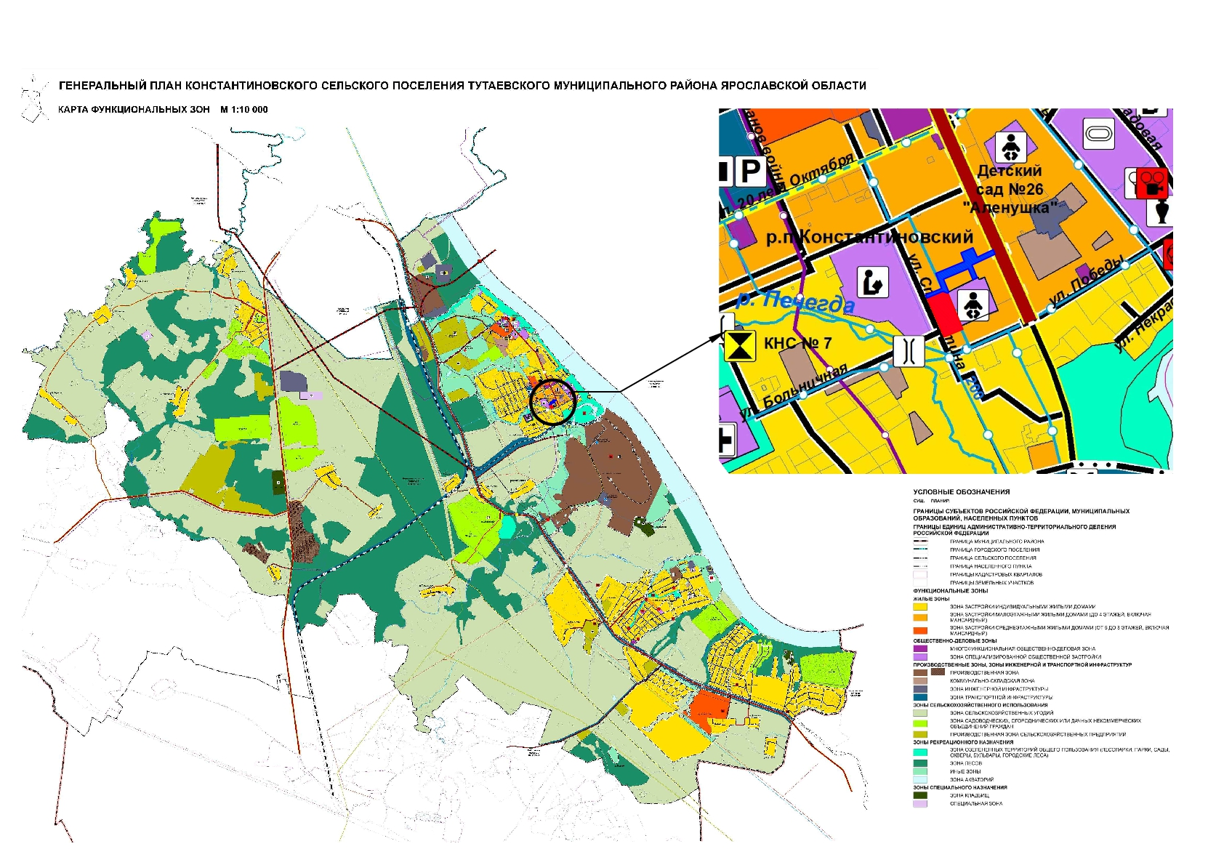
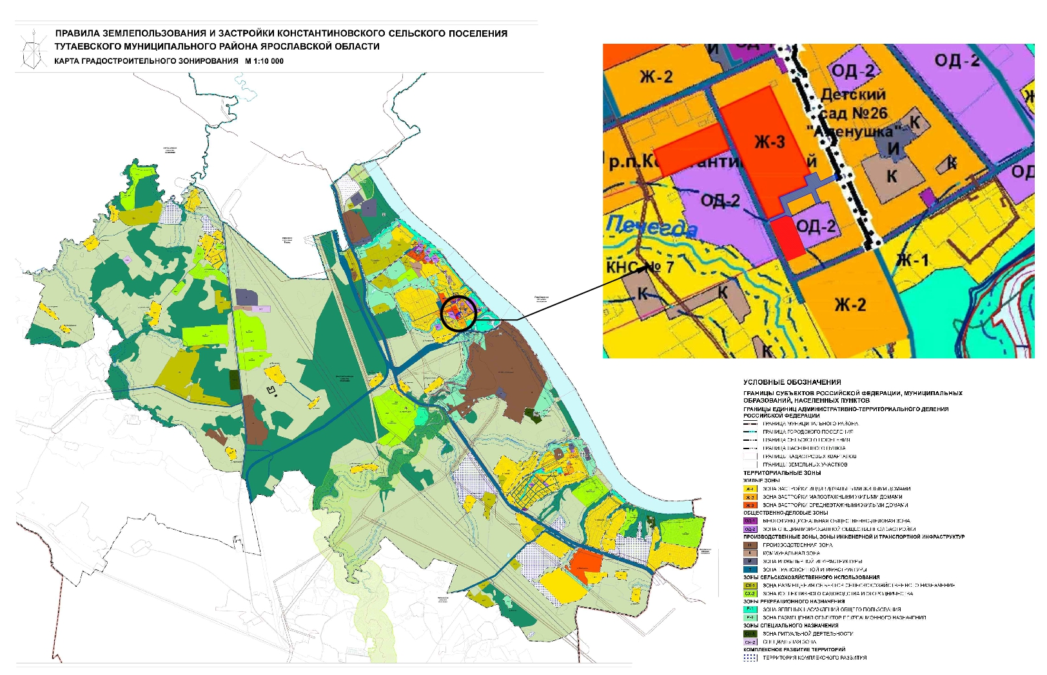

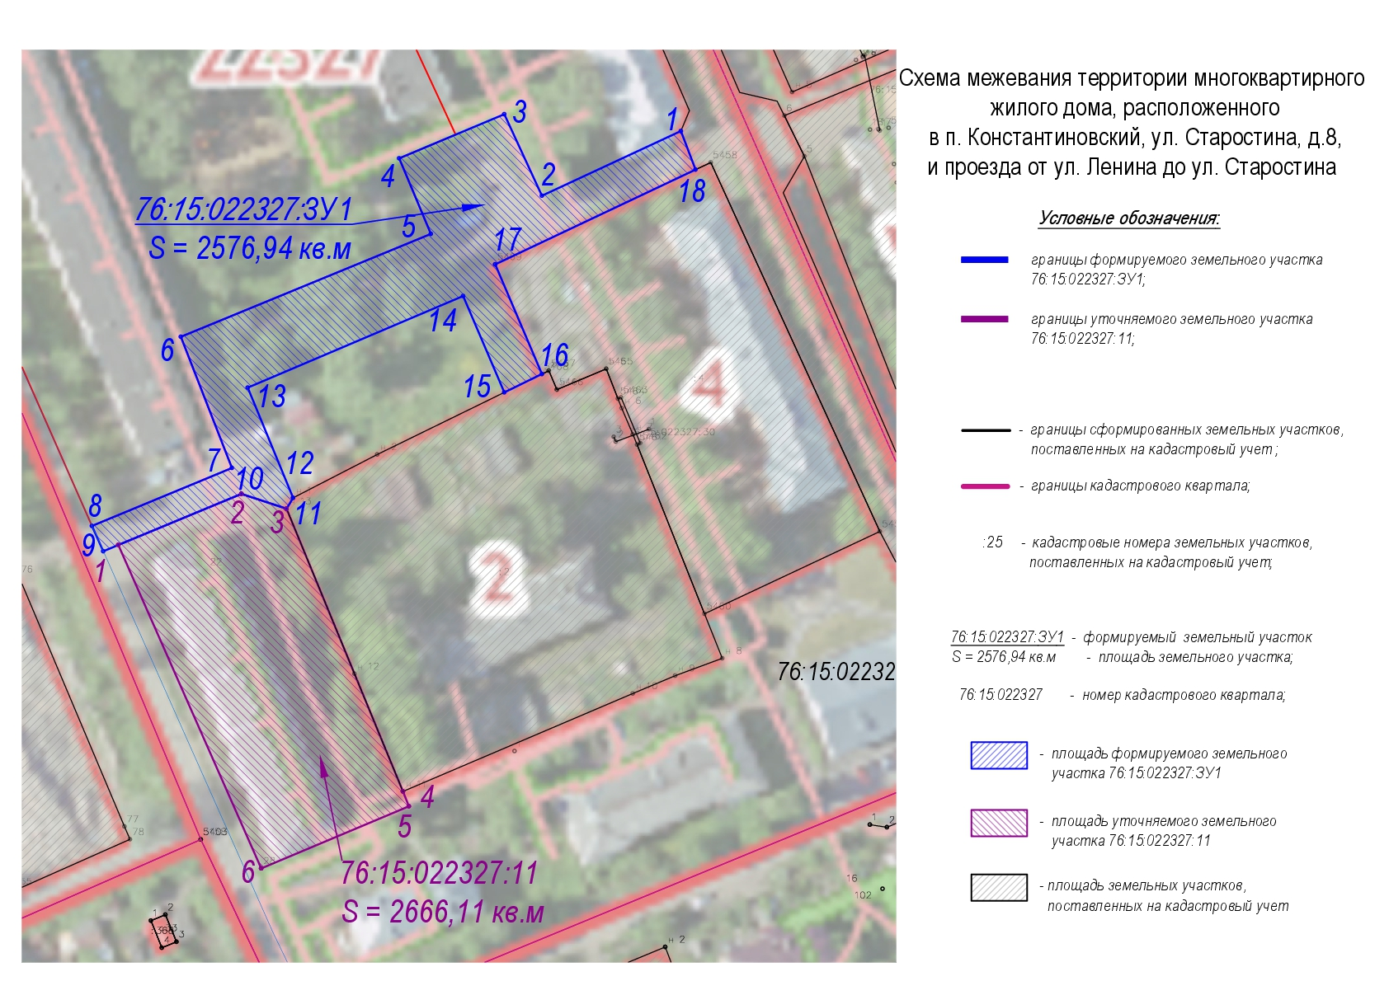

2. Материалы по обоснованию

Местоположение существующих объектов капитального строительства: на уточняемом земельном участке 76:21:022327:11 расположены объекты капитального строительства – многоквартирный жилой дом; 76:15:022327:244 - Газопровод низкого давления Тутаевский район, п. Константиновский, ул. Старостина, д.8; 76:15:000000:1243 - Газопровод низкого давления Тутаевский район, п. Константиновский, ул. Ленина, дома № 9,11,13,15, ул. Старостина, д. 10, ул. Речная, д.18,20; 76:15:000000:482 – тепловые сети.
На формируемом земельном участке 76:21:022327:ЗУ1 расположены объекты капитального строительства – 76:15:000000:482- тепловые сети; 76:15:000000:1243- Газопровод низкого давления Тутаевский район, п. Константиновский, ул. Ленина, дома № 9,11,13,15, ул. Старостина, д. 10, ул. Речная, д.18,20.

Границы особо охраняемых природных территорий: на территории уточняемых земельных участках особо охраняемых природных территорий не расположено. Разработка схемы границ особо охраняемых природных территорий не требуется.

Границы территорий объектов культурного наследия: на территории уточняемых земельных участках объектов культурного наследия не выявлено.

Границы лесничеств, участковых лесничеств, лесных кварталов, лесотаксационных выделов или частей лесотаксационных выделов: границы лесничеств, участковых лесничеств, лесных кварталов, лесотаксационных выделов или частей лесотаксационных выделов на территории уточняемых земельных участках не расположены.

